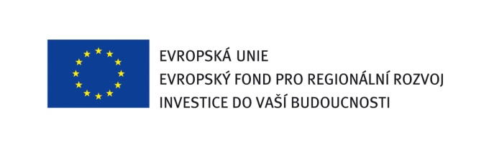



Výše skutečně uhrazené ceny za plnění veřejné zakázky

I.
Identifikace veřejné zakázky a zadavatele veřejné zakázky

- Název veřejné zakázky
„Sklo a plasty Pevnost Poznání 002-2012“

- Evidenční (identifikační) číslo veřejné zakázky:
VVZ: 228484
- Předmět veřejné zakázky:

Předmětem veřejné zakázky je dodávka výrobků z plastu pro projekt Pevnost Poznání.

- Klasifikace předmětu veřejné zakázky:

kód CPV Název
19520000-7 Výrobky z plastů

- Druh veřejné zakázky a forma zadávacího řízení:

Nadlimitní veřejná zakázka na dodávky zadávaná v dynamickém nákupním systému dle § 95 zákona č. 137/2006 Sb., o veřejných zakázkách, ve znění pozdějších předpisů (dále jen „zákon“).

- Zadavatel veřejné zakázky:

Univerzita Palackého v Olomouci
se sídlem Křížkovského 8,
771 47 Olomouc
IČ: 619 89 592
DIČ: CZ 619 89 592
Bankovní spojení: Komerční banka, a.s., pobočka Olomouc
číslo účtu: 19-1096330227/0100

Rektor: prof. RNDr. Miroslav Mašláň, CSc.

II.
Výše skutečně uhrazené ceny za plnění veřejné zakázky

Zadavatel v souladu s ustanovením § 147a odst. 3 zákona tímto s ohledem na realizaci veřejné zakázky uveřejňuje výši skutečně uhrazené ceny za plnění veřejné zakázky podle kupní smlouvy uzavřené dne 25.9.2012 s vybraným uchazečem OK DESIGN, s.r.o., se sídlem Holická 47, 779 00 Olomouc, IČ: 47973901.

Skutečně uhrazená cena bez DPH: 27.276,-Kč

DPH (20%): 5.445,20 Kč

Skutečně uhrazená cena s DPH: 32.731,20 Kč

